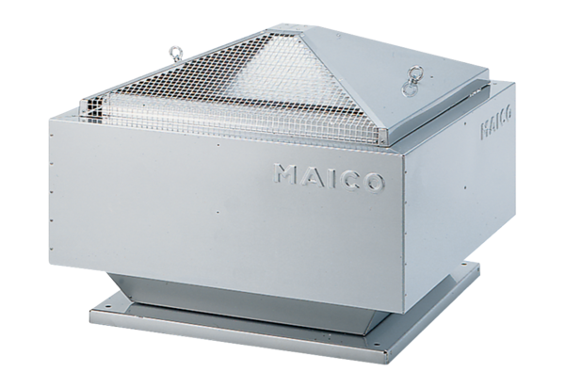Radiální střešní ventilátor MDR 22 ECObsah dodávky: 1 kusSortiment: E
Typové číslo: 0087.0022Výrobce: MAICO

